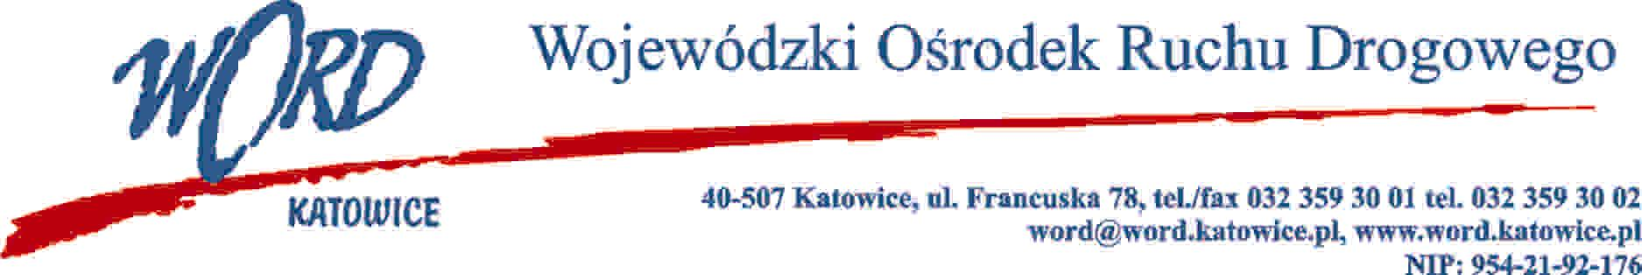
Postępowanie o udzielenie zamówienia publicznego o wartości poniżej 130.00 zł.
Katowice 17.02.2021 r.

Do wszystkich wykonawców

Zamawiający informuje, że wpłynęło zapytanie, które wraz z odpowiedzią publikujemy poniżej.

Pytania od Wykonawców
Dzień dobry W związku z ogłoszony postępowaniem Zapytania Ofertowego -Postępowanie o udzielenie zamówienia publicznego o wartości poniżej 130.00 zł. Wnoszę o zmianę terminu składania ofert, ze względu na rozległość postępowania i konieczność sprawdzenia warunków technicznych do poszczególnych zadań. Tylko obecny operator ma wiedzę, czy w podanych lokalizacjach warunki techniczne spełniają wymagania. Termin 3 dni od ogłoszenia do składania ofert jest nierealny do realizacji. Proszę o zmianę terminu na 3.03.2021.
Odpowiedzi
Ad.1.Na wniosek Wykonawcy Zamawiający przedłuża termin składania ofert do dnia 26.02.2021 r. do godziny 9:00.

